TASKFLOW
Gestor completo de tarefas
Relatório técnico da entrega final
Integrantes | Maria Eduarda e José Daniel
Curso | Análise e Desenvolvimento de Sistemas
Tecnologias | Next.js, TypeScript, Tailwind CSS e Firebase
Data | Junho de 2026

Links para preencher antes da entrega:
GitHub: [INSERIR LINK DO REPOSITÓRIO]
Vercel: [INSERIR LINK DA APLICAÇÃO PUBLICADA]

Sumário
1. Introdução e objetivos
2. Visão geral da arquitetura
3. Tecnologias utilizadas
4. Estrutura de pastas e arquivos
5. Modelagem de dados
6. Arquitetura do sistema
7. Implementação dos requisitos
8. Segurança e persistência
9. Acessibilidade digital
10. Testes, GitHub e deploy
11. Desafios técnicos e soluções
12. Conclusão

1. Introdução e objetivos
O TaskFlow é uma aplicação web para gerenciamento de tarefas pessoais. O projeto foi desenvolvido com o App Router do Next.js e utiliza o Firebase para autenticação e persistência em tempo real. A entrega final consolida as duas etapas parciais e adiciona as visualizações de Kanban e calendário, subtarefas, progresso, página de detalhes, recursos de acessibilidade e documentação de implantação.
Os objetivos principais foram:
- Permitir cadastro e autenticação por e-mail, Google e GitHub.
- Garantir que cada usuário visualize apenas os próprios dados.
- Oferecer CRUD completo de tarefas e subtarefas.
- Apresentar métricas e gráficos atualizados em tempo real.
- Permitir organização por lista, quadro Kanban e calendário.
- Atender aos requisitos de responsividade, acessibilidade e boas práticas de arquitetura.

2. Visão geral da arquitetura
A aplicação foi organizada em camadas para separar interface, estado, regras de negócio e infraestrutura. As páginas do App Router consomem componentes reutilizáveis. Os hooks e contextos controlam autenticação e assinaturas em tempo real. Os serviços concentram as operações do Firebase, evitando chamadas diretas ao banco dentro das telas.
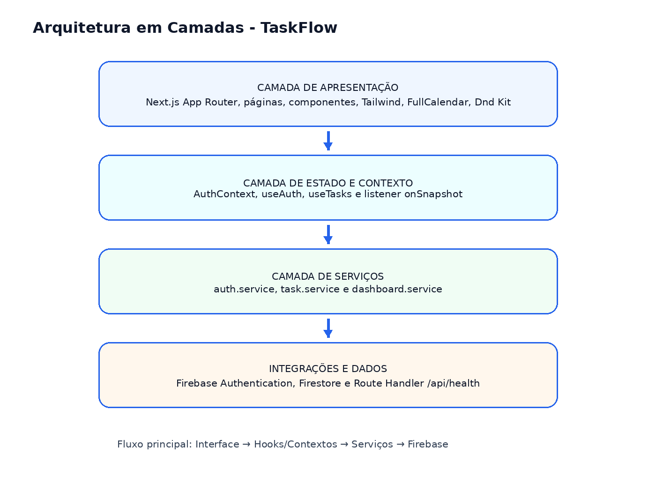
Figura 1 - Diagrama em camadas da arquitetura do TaskFlow.
Fluxo de uma alteração de status no Kanban: o usuário arrasta um cartão; o Dnd Kit identifica a coluna de destino; o componente chama `updateTaskStatus`; o serviço atualiza o documento no Firestore; e o listener `onSnapshot` distribui o novo estado para Dashboard, Lista, Detalhes, Kanban e Calendário.

3. Tecnologias utilizadas
Camada | Tecnologia | Responsabilidade
Framework | Next.js 16 / React 19 | App Router, páginas, componentes e Route Handler.
Linguagem | TypeScript | Tipagem forte para tarefas, subtarefas, usuários e serviços.
Estilo | Tailwind CSS 4 | Layout responsivo, componentes e temas visuais.
Autenticação | Firebase Authentication | E-mail/senha, confirmação de e-mail, Google e GitHub.
Persistência | Cloud Firestore | Dados do usuário, tarefas, subtarefas e logs em tempo real.
Formulários | React Hook Form + Zod | Validação de cadastro, login e tarefas.
Dashboard | Tremor-style + Recharts | Dois gráficos: barras por status e rosca por prioridade.
Calendário | FullCalendar | Eventos por data de vencimento e modal de detalhes.
Kanban | Dnd Kit | Drag and drop entre as três colunas.
Interface | Framer Motion, Lucide, Sonner | Animações, ícones e notificações.
Temas | Next Themes | Tema claro, escuro e alto contraste.

4. Estrutura de pastas e arquivos
A estrutura segue uma divisão modular e escalável. Páginas ficam em `app`, componentes reutilizáveis em `components`, integrações em `lib`, regras de negócio em `services`, estados compartilhados em `contexts` e `hooks`, e modelos em `types`.
src/
├── app/
│ ├── api/health/route.ts
│ ├── calendar/page.tsx
│ ├── dashboard/page.tsx
│ ├── kanban/page.tsx
│ ├── login/page.tsx
│ ├── register/page.tsx
│ ├── tasks/
│ │ ├── [id]/page.tsx
│ │ └── page.tsx
│ ├── globals.css
│ ├── layout.tsx
│ └── page.tsx
├── components/
│ ├── tremor/
│ ├── ui/aceternity/
│ ├── AccessibilityPanel.tsx
│ ├── DashboardCharts.tsx
│ ├── KanbanBoard.tsx
│ ├── SubtaskManager.tsx
│ ├── TaskForm.tsx
│ └── VLibras.tsx
├── contexts/AuthContext.tsx
├── hooks/useAuth.ts e useTasks.ts
├── lib/firebase.ts e utils.ts
├── services/auth.service.ts, task.service.ts e dashboard.service.ts
├── types/task.ts e user.ts
└── proxy.ts

5. Modelagem de dados
O documento principal é Task. Subtask e WorkLog são armazenados como listas dentro da tarefa, porque sempre são exibidos e atualizados no contexto de uma tarefa específica. O campo `userId` estabelece a propriedade do documento e é validado pelas regras do Firestore.
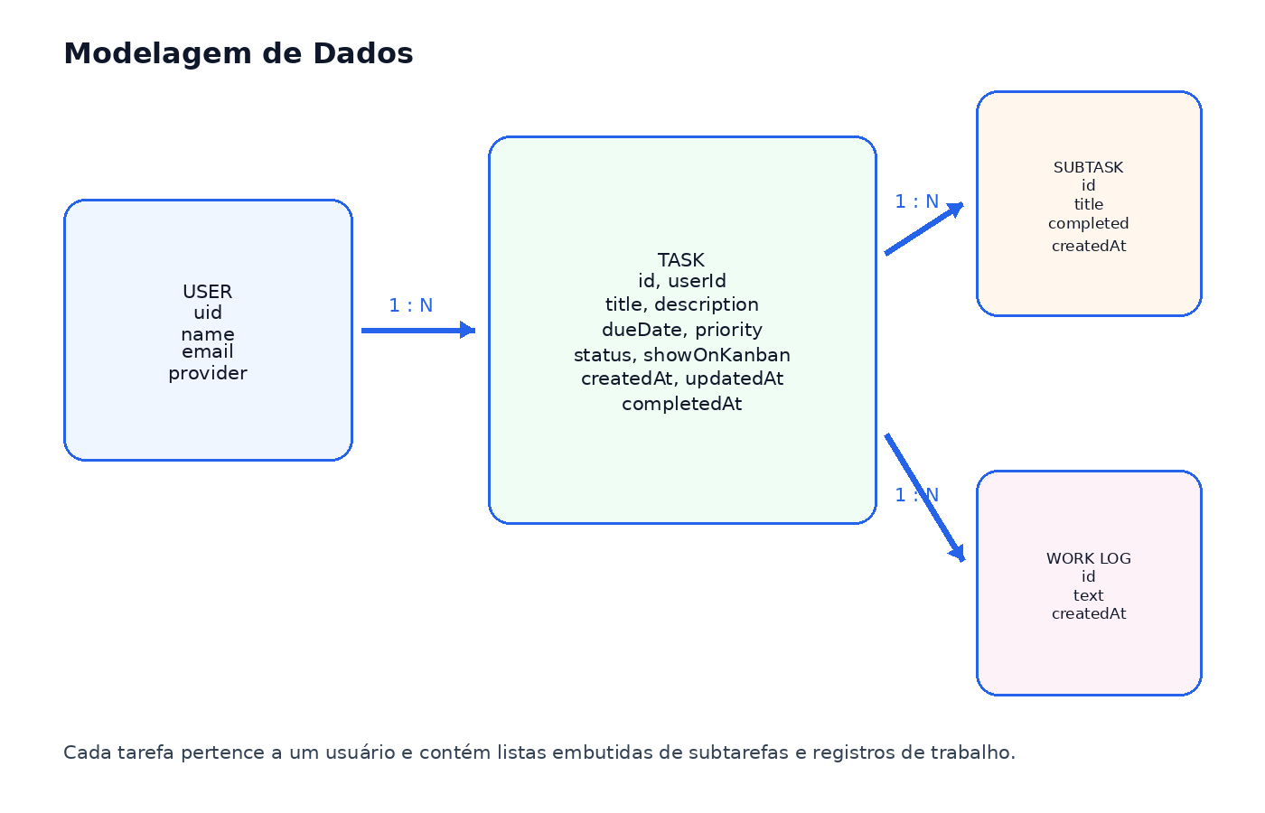
Figura 2 - Relacionamento lógico entre usuário, tarefa, subtarefa e log.

5.1 Interfaces TypeScript
export type Subtask = {
id: string;
title: string;
completed: boolean;
createdAt: string;
};

export type WorkLog = {
id: string;
text: string;
createdAt: string;
};

export type Task = {
id: string;
userId: string;
title: string;
description: string;
dueDate: string;
priority: "baixa" | "media" | "alta";
status: "a-fazer" | "fazendo" | "concluido";
showOnKanban: boolean;
subtasks: Subtask[];
workLogs: WorkLog[];
createdAt: string;
updatedAt: string;
completedAt: string | null;
};

6. Arquitetura do sistema

6.1 Camada de apresentação
Inclui landing page, formulários, dashboard, lista de tarefas, página de detalhes, quadro Kanban e calendário. Componentes pequenos e reutilizáveis foram empregados para barra de progresso, cards, modais, acessibilidade e gráficos.

6.2 Contextos e hooks
O AuthContext observa o estado do Firebase Authentication. O hook useTasks cria uma assinatura `onSnapshot` filtrada pelo UID, permitindo que alterações feitas em qualquer página apareçam imediatamente nas demais.

6.3 Serviços
A camada de serviços implementa cadastro, login, reautenticação, exclusão de conta, CRUD de tarefas, atualização de status, visibilidade no Kanban, subtarefas e logs. O dashboard.service calcula métricas sem duplicar regras dentro da interface.

6.4 Infraestrutura
O Firebase Authentication mantém as identidades. O Firestore armazena perfis e tarefas. O Route Handler `/api/health` demonstra o uso de API do App Router. O Proxy do Next.js atua como primeira barreira de navegação, enquanto a autorização real dos dados é garantida pelas regras do Firestore.

7. Implementação dos requisitos
Requisito | Implementação
Landing page | Menu responsivo, footer institucional, call to action, mockup, ícone de login e animações no estilo Aceternity.
Cadastro | Nome, e-mail, senha forte, confirmação, campos obrigatórios e validação com zodResolver.
Login | E-mail/senha com confirmação de e-mail, Google e GitHub por Firebase Authentication.
Dashboard | Métricas de pendentes, concluídas na semana e vencidas; dois gráficos de dados.
CRUD | Criação, leitura, edição e exclusão com título, descrição, vencimento, prioridade e status.
Subtarefas | Adicionar, remover e marcar; barra calculada automaticamente.
Calendário | FullCalendar em página dedicada; evento automático; clique abre modal.
Kanban | Colunas A Fazer, Fazendo e Concluído; Dnd Kit; atualização no Firestore.
Lista para Kanban | Campo showOnKanban e botão para adicionar ou remover uma tarefa do quadro.
Detalhes | View por ID, edição completa, subtarefas, status e log de trabalho.
Acessibilidade | VLibras, temas, escala de texto, redução de movimento, links sublinhados, foco e skip link.

8. Segurança e persistência
Cada tarefa recebe o UID do usuário autenticado. As consultas usam `where("userId", "==", uid)`. As regras do Firestore comparam `request.auth.uid` com o proprietário do documento, impedindo leitura ou alteração de tarefas de terceiros.
match /tasks/{taskId} {
allow create: if request.auth != null
&& request.auth.uid == request.resource.data.userId;
allow read: if request.auth != null
&& request.auth.uid == resource.data.userId;
allow update: if request.auth != null
&& request.auth.uid == resource.data.userId
&& request.resource.data.userId == resource.data.userId;
allow delete: if request.auth != null
&& request.auth.uid == resource.data.userId;
}

O arquivo `.env.local` contém somente configurações públicas do aplicativo Web do Firebase, mas permanece fora do Git por organização. As operações sensíveis dependem da sessão autenticada e das regras do banco. Para excluir a conta, usuários de e-mail/senha precisam informar a senha atual; provedores sociais realizam nova autenticação por popup.

9. Acessibilidade digital
Foram implementados recursos além do mínimo de cinco solicitado:
- VLibras integrado globalmente para tradução em Libras.
- Temas claro, escuro e alto contraste.
- Aumento e redução do texto entre 100%, 115% e 130%.
- Redução de animações para usuários sensíveis a movimento.
- Opção de sublinhar todos os links.
- Foco visível em elementos interativos.
- Link “Pular para o conteúdo principal”.
- Rótulos, mensagens de erro com role alert e atributos ARIA.
- Operação por teclado no Kanban com instruções de leitor de tela.

10. Testes, GitHub e deploy

10.1 Verificações técnicas
npm install
npm run lint
npm run typecheck
npm run build

O projeto inclui também o comando `npm run check`, que executa lint, verificação de tipos e build em sequência.

10.2 Repositório GitHub
O README contém instruções de cópia, instalação, configuração do Firebase, regras do Firestore, execução local, testes e implantação. A contribuição da Maria deve ser realizada em branch própria e integrada à main por Pull Request, preservando a autoria do commit.
Link do repositório: [INSERIR LINK DO GITHUB]

10.3 Publicação na Vercel
- Importar o repositório após o merge na main.
- Adicionar todas as variáveis NEXT_PUBLIC_FIREBASE_* em Environment Variables.
- Fazer o deploy.
- Adicionar o domínio da Vercel aos Authorized domains do Firebase Authentication.
- Testar autenticação social, Firestore, Kanban e calendário em produção.
Link publicado: [INSERIR LINK DA VERCEL]

11. Desafios técnicos e soluções

11.1 Estado complexo no drag and drop
Desafio: manter o quadro responsivo e sincronizado com o Firestore ao mover um cartão. Solução: o Dnd Kit fornece o ID da tarefa e da coluna de destino; o serviço persiste o novo status; e o listener em tempo real atualiza todas as telas sem duplicar estado local.

11.2 Calendário com muitas tarefas
Desafio: converter documentos em eventos e localizar rapidamente o item clicado. Solução: somente tarefas com data são transformadas; o ID é preservado em `extendedProps`; o FullCalendar limita eventos visíveis por dia com `dayMaxEvents`. Em uma evolução com grande volume, seria possível filtrar por intervalo de datas e paginar consultas.

11.3 Consistência do progresso
Desafio: impedir divergência entre subtarefas e porcentagem. Solução: o progresso não é salvo como campo independente. Ele é recalculado a partir da quantidade de subtarefas concluídas, eliminando dados duplicados.

11.4 Autorização em aplicação cliente
Desafio: um redirecionamento no navegador não é suficiente para proteger o banco. Solução: o Proxy melhora a experiência de navegação, mas as regras do Firestore são a fonte real de autorização e validam o UID em cada operação.

12. Conclusão
A entrega final do TaskFlow atende aos requisitos funcionais e tecnológicos propostos. O sistema possui autenticação completa, persistência por usuário, CRUD, subtarefas, progresso, gráficos, calendário, Kanban, detalhes, log de trabalho e recursos de acessibilidade. A estrutura modular facilita manutenção e expansão, enquanto o README e este relatório documentam a execução local, o repositório e a publicação.
Antes da submissão, devem ser preenchidos somente os dois campos de link do GitHub e da Vercel, pois esses endereços dependem das contas dos integrantes e não podem ser gerados automaticamente no relatório.

